Créer, Découvrir, Evoluer

Du 26 septembre 2011 au 24 janvier 2012

Une action de l’Ecole des Parents et des Educateurs
5, rue Daniel Huet
14000 Caen
02.31.38.83.83

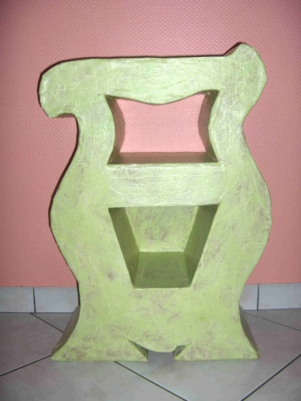
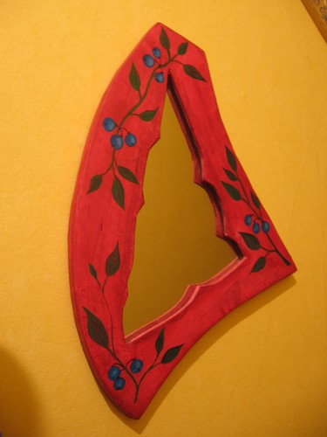

Venez
- Créer des objets décoratifs en carton,
- Découvrir toutes les structures de votre ville,
- Evoluer dans votre parcours d’insertion.

En cotraitance avec et dans les locaux de
l’INFREP
14, avenue Garbsen
14200 Hérouville Saint Clair
02.31.53.18.50



Objectifs

- Echanger avec d’autres personnes
- Créer des meubles et des objets décoratifs en carton,
- Valoriser vos points forts et bénéficier d’un soutien individualisé pour évoluer dans vos projets.
- Elargir votre mobilité,
- Découvrir les structures socioculturelles de proximité,
- Découvrir des structures d’accès à l’emploi.

Modalités

3 à 4 demi-journées par semaine
 à l’INFREP,
 dans les structures d’activités sociales et culturelles

*les enfants pourront être pris en charge pendant l’action par un mode de garde collectif

Public concerné

15 personnes :
- avec enfant(s) en bas âge
ou
- ayant élevé leur(s) enfant(s) et étant à la recherche d’un emploi
- ayant un projet de recherche d’emploi

Contenu

 Réalisation de meubles et d’objets décoratifs en carton

 Valorisation de vos atouts et de vos compétences vers un projet d’insertion

 Atelier mobilité pour faciliter vos déplacements, surmonter vos craintes, connaître les aides existantes.

 Atelier Esthétique

 Découverte des équipements sociaux, culturels, sportifs, de proximité
Atelier « Mieux connaître ma ville »

 Découverte des structures d’accès à l’emploi
Découverte des entreprises de travail temporaire d’insertion (Défi-Elan – Actif dynamique) et matinée pour l’emploi
Découverte des organismes locaux de formation, de la MIFE et du PLIE.

Accompagnement possible dans la mise en place d’un mode de garde

Direction EPE
Mme Françoise Lesieur

Responsable de l’action EPE
Magali FERON

En cotraitance avec
L’INFREP Catherine VILLEDIEU

Financement
Contrat Urbain de Cohésion sociale
PLIE du pays de Caen



